Муниципальное автономное дошкольное образовательное учреждение города Нижневартовска детский сад № 49 «Родничок»

Инструктор по физкультуре высшей квалификационной категории Максимова Л.А

Сценарий
спортивного праздника
«Новогодние приключения в космосе»
(Старшие, подготовительные группы)

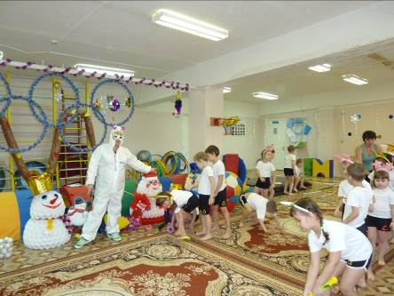

Место проведение: Спортивный зал

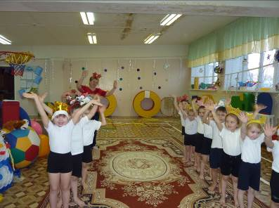

Оборудование:

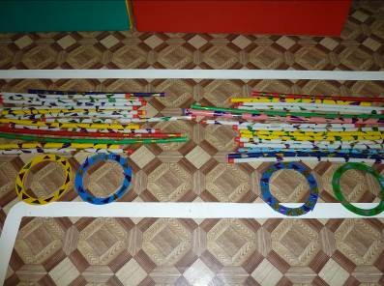
Гимнастические палки

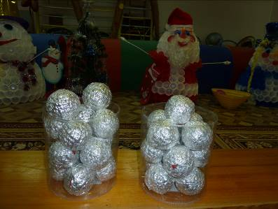
«Снежки» - мячи малого размера
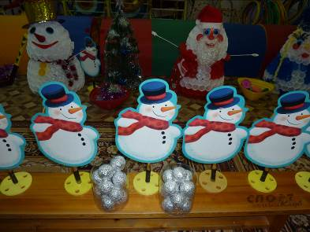
Ориентиры «Снеговики»
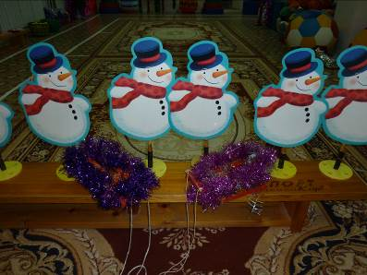
Санки – 2 шт.
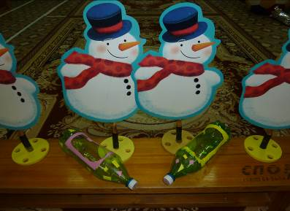
«Лыжи» изготовленные из одноразовых бутылок
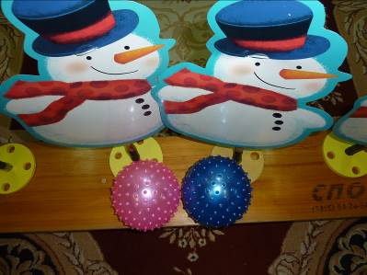
Мячи массажные – 2 шт.
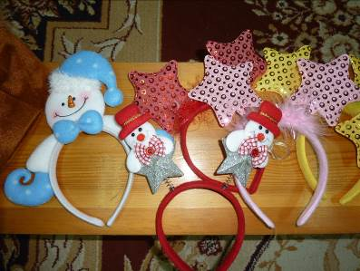
Ободок «звездочка»- для девочек, «снеговик» для мальчиков – по количеству детей
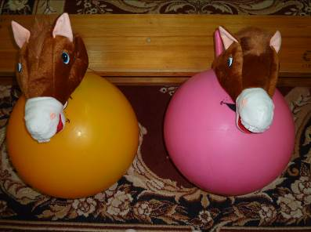
Мячи «Хоппы» - 2 шт., шапки «кони» - 2 шт.

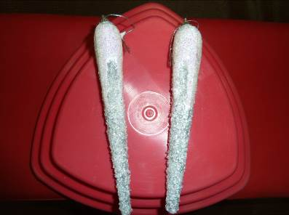
«Сосульки» -2 шт.
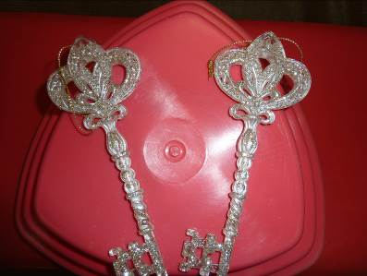

«Ключики» 2 шт.
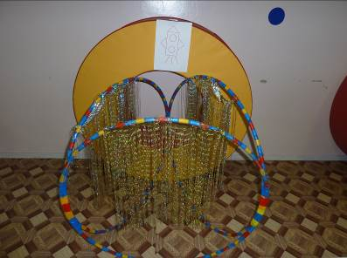
«Космическая дыра» - 2 шт.

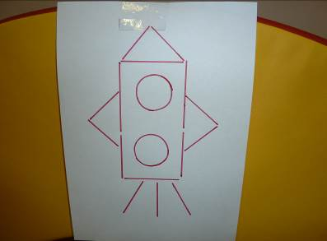
Схема ракеты – 2 шт.
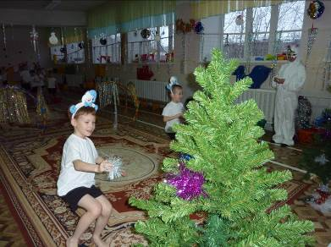
Елки – 2 шт.
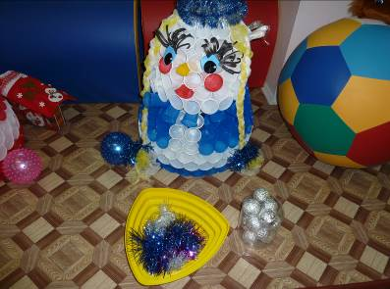
«Мишура» для елки – по количеству детей
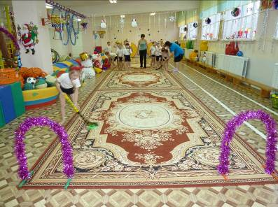
«космические ворота» дуги – 2 шт.

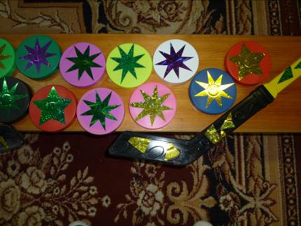

Шайбы «звезды»- по количеству детей, клюшки- 2 шт.

Действующие лица: Инструктор по физкультуре, он же «Инопланетянин»;
дети - 2 команды
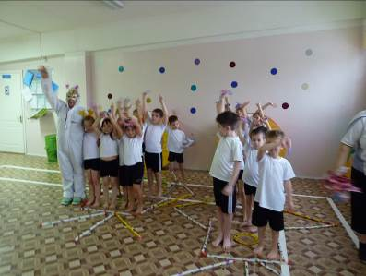
Инструктор по ФИЗО: Яркие звезды в небе горят, зовут они в космос здоровых и сильных ребят.
Ребята мы сегодня отправимся с вами в космос. Вы хотите побывать в космосе?
Дети: Да!
Инструктор по ФИЗО: В космосе нас ждут Новогодние приключения. Вы не боитесь?
Дети : Нет!
Инструктор по ФИЗО: Прежде чем отправиться в космос нам надо пройти в центр подготовки космонавтов. Вы готовы?
Дети: Да !
По музыку проводится разминка в движении . Обычная ходьба, ходьба на носках руки вверх, ходьба на пятках руки за голову, ходьба на внешней стороне стопы, ходьба с высоким поднимание колена, ходьба спиной вперед. Медленный бег, бег с высоким подниманием колена, бег с захлестыванием голени назад, подскоки, боковой галоп, бег змейкой.
Дети перестраиваются в колону по двоя для выполнения ОРУ.
Инструктор: Вот огромный звездолет, он готовится в полет.
- И.п. основная стойка. 1-2 Подняться на носки руки через стороны вверх. 3-4 раза
Инструктор: Надо продуть мотор.
- Зажать правую ноздрю, сделать вдох, выдохнуть, затем зажать левую ноздрю, выдохнуть 3-4 раза.
Инструктор: Ребята, давайте проверим все кнопки на панели управления ракеты.
- Поочередно загибать пальцы рук на правой и левой кисти рук , при этом щелкая языком.
Инструктор: Двигатель готов к полету, начинает он работу.
- И.п. Основная стойка, ноги в врозь, кисти жаты в кулаки. 1-4 круговые вращения вперед, 1-4 – назад.
Инструктор: Двигатель пилот прогрел, мотор захлопал, загудел.
- И.п. основная стойка. 1- руки вверх, хлопок над головой , 2 – наклон веред, хлопок под калениями. 3-4 тоже
Инструктор: Будем дружно подрастать наши мускулы качать.
- И.п. сидя на полу, упор сзади. 1 – приподняться на руках и ногах, ноги согнуть в коленях. 2 – И.п. 3-4 – тоже. 3-4- раза
Инструктор: Сверкая, вверх летит ракета на встречу к звездам и планетам.
- Прыжки на двух ногах, ноги врозь, ноги вмести хлопок над головой.
- Дыхательные упражнения на восстановления дыхания.
Дети, согнув руки в локтях, показывают свои мышцы рук.
Инструктор: А теперь ребята, проверим, готовы ли вы к состоянию невесомости.
- И.п. основная стойка, руки в стороны. 1-4 покружиться вправо. 1-4 влево. Встать на одну ногу, закрыв глаза, руки в стороны.
Инструктор: Молодцы, к полету готовы?
Дети: Да!
Инструктор: Будем строить космодром.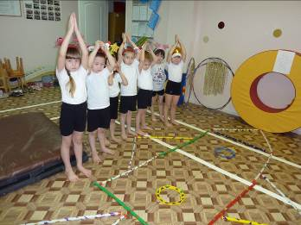

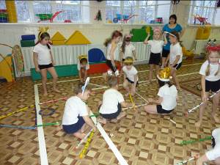
- эстафета «Построить ракету»
Дети по очереди бегут до ориентира строят на полу ракету из гимнастических палок по схеме, размещенной на стене.
Инструктор: Молодцы ребята. А теперь давайте встанеь в ракету и закроем глаза.
Дети встают в ракету, закрывают глаза.
Инструктор: Начинает отсчет 5.4.3.2.1 – Пуск!
Звучит космическая музыка. В это время инструктор переодевается костюм инопланетянина.
Дети открывают глаза.
Выходит инопланетянин, здоровается с детьми, хлопая ладонью о ладони детей, локтями и носком стопы.

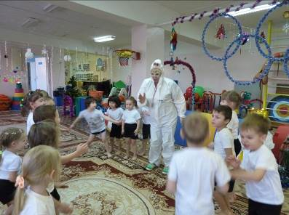
Инопланетянин: Ребята я рад вас приветствовать у нас на планете «Сказочная». Вы попали в невесомость. Показывает медленные движения, имитируя невесомость, дети повторяют.
Инопланетянин: Ребята , смотрите сколько много планет.
Дети: Разноцветные планеты, звезд на небе не ищи
Мы вам скажем по секрету
В звездном небе не мечи,- планеты
Мы играем, мы играем
Мячи в планеты превращаем
1 эстафета «Разноцветные планеты»
Передача меча из рук в руки над головой.
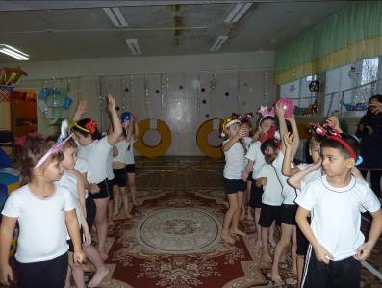
Воспитатель: Обращаясь к инопланетянину: А у нас на планете «Земля» люди празднуют праздник «Новый год»
Инопланетянин: А как это его празднуют.
Воспитатель: Ребята, давайте ему расскажем, как празднуют Новый год.
Дети: На Новый год наряжают игрушками елку.
Инопланетян: А давайте и у нас на планете наряжать елку
2 Эстафета «Наряди елку»

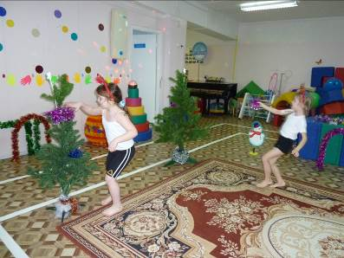

Воспитатель: Ребята, скажите, а в какое время года мы празднуем Новый год.
Дети: Зимой.
Инопланетян: А, что такое зима?
Дети: Зима, это когда на улице мороз, холодно, сосульки весят на крышах.
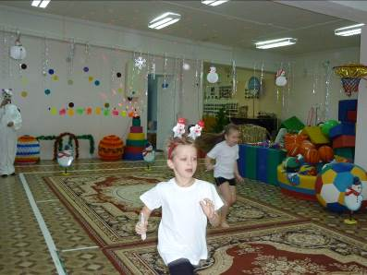

3 Эстафета «Передай сосульку»
Бег с преодолением препятствий

Инопланетянин: Ребята, а чем вы занимаетесь зимой на улице? Во что играете?
Дети: Играем в хоккей. Показывают клюшку. А шайбы нет.
Инопланетянин: А у нас на планете недавно был звездный дождь, достает шайбы с изображением звезд. Давайте «звезды» забивать в ворота.
4 Эстафета «Забей звезду в ворота»
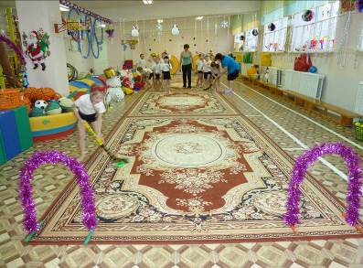

Инопланетян: Ребята, а во что вы еще играете.
Дети: Зимой мы лепим из снега снеговиков, играем в снежки.
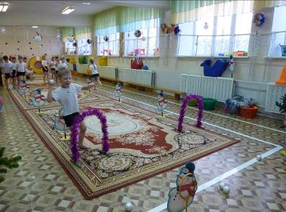
6. Эстафета «Попади снежком в снеговика»
Без между снеговиков, метание снежка в снеговика.
По окончании эстафеты - считают попадание в снеговика
Дети: А еще мы зимой катаемся на лыжах.
7 эстафета – «гонки на лыжах»

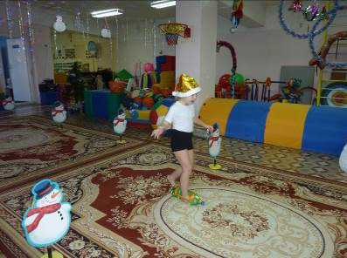

8 эстафета: Лыжные гонки.
Дети надевают «лыжу» на одну ногу, бегут между снеговиками, добегают до ориентира, возвращаются назад, передают лыжу следующему
Ребенок:
Новый год к нам пришел
И забаву нам привел
У меня есть конь,
Это конь – огонь!
Я скачу на нем,
На коне моем
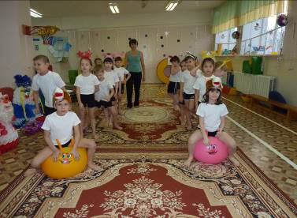
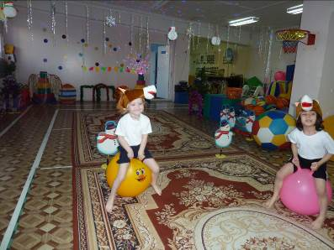
9 эстафета «Скачут кони»
Прыжки на «Хопах»
Инопланетянин: Ребята я так рад, что с вами познакомился и провел с вами время, многое узнал о жизни детей на планете «Земля». А сейчас я хочу посмотреть как танцуют у вас дети на планете «Земля и конечно же с вами потанцевать.
Дискотека. Дети танцуют вместе с инопланетянином.
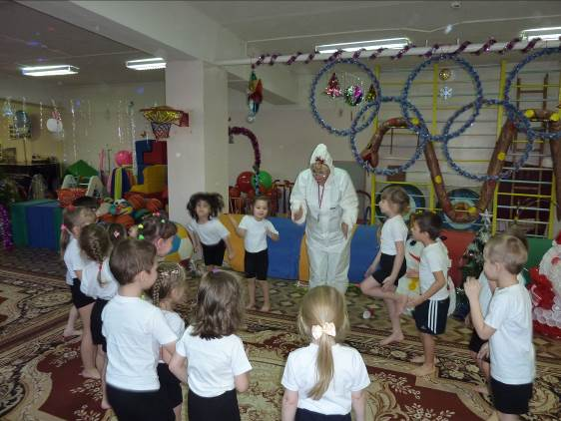
Инопланетянин:
Ребята я вам приготовил гостинца, ведь вы же были у меня в гостях, но они спрятаны в космическом сундуке, помогите мне их найти. Помню, что закрыл их на 2 ключа. Показывает ключи. Пойдемте , поищем. Дети ходят по залу в поисках сундука. Находят, инопланетян открывает и угощает детей конфетами.
Встреча заканчивается, дети прощаются с «Инопланетянам» встают в ракету, закрывают глаза. Звучит медленная космическая музыка. «Инопланетянин» начинает отсчет 5.4.3.2.1. Пуск. Отправляет детей на «Землю».
Инструктор снимает костюм инопланетянина и встречает детей на «Земле»
Инструктор: Ребята, где вы были?
Дети: Летали в космос.
Инструктор: Кого вы там видели?
Дети : рассказывают, кого они видели.
Инструктор: А сейчас в честь Нового года большой красивый салют.
Проводится игра «Салют».
Праздник заканчивается, подводятся итоги,награждение.

